1. **psp**
2. **过程控制作业4 2025/4/23**

作业：了解微分先行PID，阐述其原理和特点。

答：

基本概念：微分先行[PID控制](https://so.csdn.net/so/search?q=PID%E6%8E%A7%E5%88%B6&spm=1001.2101.3001.7020" \t "https://blog.csdn.net/foxclever/article/details/_blank)是只对输出量进行微分，而对给定指令不起微分作用，因此它适合于给定指令频繁升降的场合，可以避免指令的改变导致超调过大，从而改善系统的动态特性。

微分先行PID的框图如下：

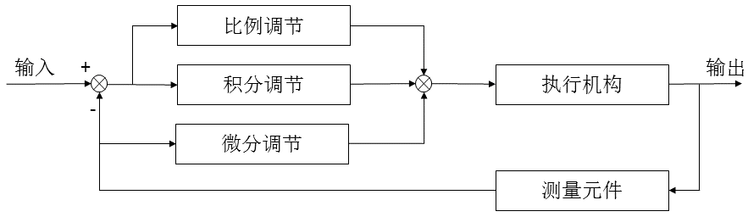

原始PID控制公式：

其中为控制量，为比例度（控制器输入偏差的相对变化值与相应的输出相对变化值之比），为积分时间，为微分时间。

微分先行PID公式：

总结来说，微分先行 PID 通过将微分项从误差信号转移到测量值上，能够有效改善系统的动态性能和抗干扰能力，同时避免因设定值突变引起的控制输出波动。